Projecthandleiding ‘Containing’ (project 2a)

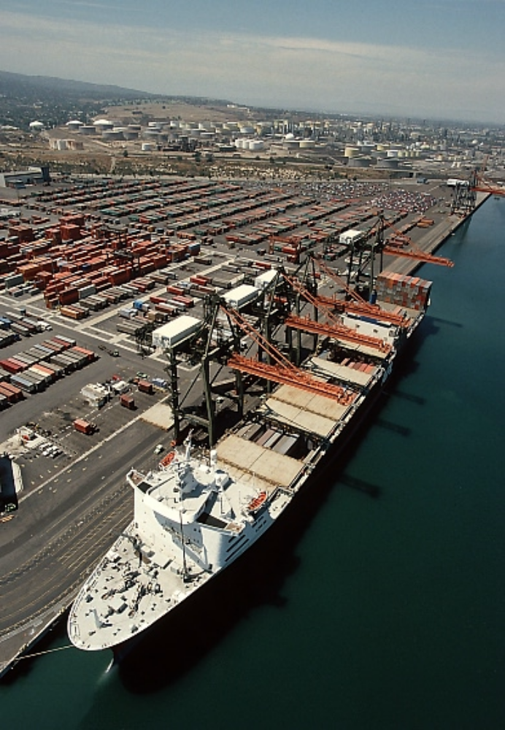

NHL Hogeschool Leeuwarden
Afdeling Engineering
Opleiding Informatica
2e jaar

J. Foppele
W. vd. Ploeg
D. Schweizer
2014

Inhoud
Inleiding 3
Inleiding project 3
Doel van het project 3
Indeling teamleden 3
Begeleiders (tutoren) 3
Experts 4
Begin van het project 4
Technieken die in het Project worden toegepast. 4
Tijdschema 4
Producten 5
Faciliteiten 5
Extra Informatie 5
Assessment 5
Toetsing en beoordeling 6
Tijdpad 7
Bijlage 1 8
Algemene Eisen en criteria: 8
Bijlage 2 8
Beoordelingscriteria voor UML: 8
Bijlage 3 10
Beoordelingscriteria Wiskunde: 10
Bijlage 4 11
Inlevercriteria Java: 11
Voorbeeld voor een Java layout: 11
Class ProgLayout 12
Bijlage 5 14
Projectplan 14
Bijlage 6 15
Projectrapport 15
Bijlage 7 16
Testen/testverslag 16

Inleiding
In deze handleiding wordt een aantal zaken rondom het eerste 2e jaars project duidelijk gemaakt. Het project loopt in de 2e periode van het studiejaar 2014/2015 en is een samenwerkingsproject met behulp van de vakken die gegeven worden in de eerste periode van het 2e jaar. Zie ook het tijdschema.

Inleiding project
Project 2a begint met een opdracht van een opdrachtgever met een reëel probleem. Het probleem of uitdaging (net wat je wilt) ligt op de vlak van het simuleren/animeren van logistieke problemen met de computer. De opdracht wordt gegeven in het bijgevoegde document ‘Opdrachtdocument Containing 2014’.

In het begin zal je niet direct alles duidelijk zijn, de opdrachtgever spreekt een ander jargon dan jij. (In bedrijfsprojecten is dat meer regel dan uitzondering)

Voor onduidelijkheden en lastige zaken hebben we dan ook experts per vakgebied in het leven geroepen, die tijdens het project benaderbaar zijn.

Kortom het is een project dat uit het leven gegrepen is, waarbij niet alles op voorhand duidelijk is.

Voor alle duidelijkheid: Wat je moet doen staat beschreven in deze projecthandleiding. Overkoepelende eis is dat je de opdracht zoals in het opdrachtdocument beschreven staat zo goed mogelijk uitvoert. Waar er onduidelijkheden in dat document zijn is het aan jou om daar opheldering voor te krijgen.

Doel van het project
Programmeerervaring opdoen in een realistisch project.
Dat wil zeggen:
- in teamverband kunnen programmeren.
- verantwoordelijkheid nemen en dragen voor het afleveren van een werkend en overdraagbaar product. (inclusief testen en documentatie)
- verantwoordelijkheid nemen en dragen voor het organiseren (rolverdeling, mijlpalen, planning, testen etc.) van het project.

Indeling teamleden
De teams bestaan uit 5 of 6 studenten. Dat betekent dat je goede afspraken moet maken over de taakverdeling en samenwerking, maar ook dat het mogelijk is om een groot project tot een goed einde te brengen. De groepen worden samengesteld door de begeleidende docenten. Per groep is er 1 docent als tutor (begeleider) beschikbaar. De begeleider treedt niet als inhoudsdeskundige op (zie ook Experts).

Begeleiders (tutoren)
Groep | Tutor | email tutor
1 | Dick Bruin | dick.bruin@nhl.nl
2 | Aswin van Woudenberg | aswin.van.woudenberg@nhl.nl
3 | David Schweizer | david.schweizer@nhl.nl
4 | Fiona Sariedine | f.sariedine@nhl.nl
5 | Wouter van der Ploeg | w.van.der.ploeg@nhl.nl
6 | Albert Sikkema | sikkema@nhl.nl
7 | Joris Lops | joris.lops@nhl.nl
8 | Jos Foppele | j.foppele@nhl.nl

Experts
De Experts zijn op afroep beschikbaar, dit houdt niet in dat de experts direct naar je toekomen (bij elk probleempje). Ook is het niet de bedoeling de experts bij het voorbijlopen in de gang ‘aan te schieten’.

De bedoeling is dat het team hun vragen/problemen eerst verzamelt, dit onder woorden brengt en via email voorlegt aan de experts. Deze zullen daar dan op korte termijn op reageren.

Vakgebied | Expert | Email
OOP | Jos Foppele | j.foppele@nhl.nl
Graphics | Dick Bruin | dick.bruin@nhl.nl
UML | David Schweizer | david.schweizer@nhl.nl
Testen | Fiona Sariedine | f.sariedine@nhl.nl
Wiskunde | Wouter van der Ploeg | w.van.der.ploeg@nhl.nl
Projectmanagement | tutor | zie lijst tutoren

Begin van het project
Na de start moet de opdracht duidelijk zijn voor het projectteam. Daarna moet in het begin van de 2e periode een realistisch Testplan, Projectplan en Taakverdeling gemaakt worden. In het Projectplan moet een beschrijving van de opdracht in eigen woorden worden opgenomen.
Het projectplan wordt in week 1 van periode 2 beoordeeld op realiseerbaarheid en compleetheid door de begeleiders. Eventueel moet het projectplan bijgesteld worden.

Technieken die in het Project worden toegepast.
In het project moeten de volgende technieken worden toegepast:
- OO programmeren in Java (OOP)
- Ontwerpen met UML
- Grafische animatie met behulp van een OpenGL library in 3D.
- Testen met JUnit/ Testen
- Wiskundige bewerkingen (bv Dijkstra-algoritme)
- proces/samenwerking (projectmanagement)
- XML

Tijdschema
Er is geen uitloop mogelijk, vóór de extra week van periode 2 moet het af zijn!
In de eerste week van periode 2 ben je verplicht een goed tijdplan op te stellen (je begeleider gaat dat controleren). Daarnaast ben je verplicht ten minste één keer per week met je begeleider te vergaderen over de voortgang. Verder staat het je vrij om met de groep te bepalen hoe je er voor gaat zorgen dat het eindproduct aan de eisen van de opdrachtgever voldoet. Maar houdt wel rekening met de mijlpalen die in het Tijdspad staan vermeld.

Producten
- Een samenhangend, doorlopend en goed geschreven eindrapport gebaseerd op de volgende punten:
  - een projectplan (bijlage 5)
  - de gebruikte wiskunde (bijlage 3)
  - een UML analyse (bijlage 2)
  - een evaluatie van het project (bijlage 1)

- Een usb-stick, cd-rom met het (werkende) Java programma en de Javadoc documentatie en de testen om het programma te verifiëren.(zie bijlage 4 voor een voorstel om met Javadoc te documenteren)

- Een mondelinge presentatie voor de opdrachtgever en de andere teams bij de afsluiting.

Faciliteiten
De werkzaamheden worden zoveel mogelijk in de studielandschappen uitgevoerd.
Voor de afronding met presentatie gebruiken we een zaal met PC en beamer.

Extra Informatie
Extra informatie over het project wordt via Blackboard https://elo.nhl.nl beschikbaar gemaakt, onder de naam ‘Project Containing 2013’.

Assessment
In week 4 van de periode moet je een individueel assessment doen. Daarin toetsen we of jouw individuele bijdrage aan het programmeren en de andere werkzaamheden voldoende is. We vragen op het assessment uitleg van de code die jezelf gemaakt hebt en naar ten minste één ander onderdeel. Dit assessment moet voldoende zijn om verder aan het project deel te mogen nemen (en dus om studiepunten te halen)!

Toetsing en beoordeling

De beoordelingscriteria zijn als volgt gegroepeerd in een aantal categorieën.

 | Te behalen | Min. ¹⁾ | Toegekend
Objectgeöriënteerd Programmeren (oordeel FoJ)  - Codering  - Documentatie  - Testen | 20 | 11
Analyse (oordeel ScD)  - Klassendiagrammen (controller + simulator) – klassen/attributen/methodes/toelichting/associaties  - Sequence diagrammen (niet de simpele)  - Use-Casediagrammen  - State Transition Diagram  - samenhang KD, SD's, UCD en STD's | 20 | 11
Uitslag tussentijds-assessment (oordeel FoJ/PlW/ScD) | 20 | 11
Projectmanagement + Groep (oordeel tutor)  - Projectplan  - Rapport  - Onderling samenwerken  - Vergaderen  - Presentatie  - Evaluatie leerdoelen | 15 | 8
Wiskunde (oordeel PlW) | 15 | 8
Tevredenheid Opdrachtgever (SaF)  - Demonstratie eindproduct  - Help-functie | 10 | 7
Totaal aantal punten | 100 | 56

¹⁾ Om de studiepunten voor het project te verkrijgen moet voor elke categorie minimaal het minimum aantal punten behaald zijn.

Tijdpad

Periode 2

datum | week | dag  tijd | wie | wat
27-10-2014 | -1 | Ma 10.00u | Studenten+ beg | Aftrap
10-11-2014 | 1 | Ma  13.00u | Studenten+ beg. | centrale bijeenkomst
17-11-2014 | 2 | Ma  13.00u | Studenten+ beg. | centrale bijeenkomst
17-11-2014 | 2 | Do 17.00u | Studenten | inleveren analyse 1, techn. Doc 1 , planning.
24-11-2014 | 3 | Ma  13.00u | Studenten+ beg. | centrale bijeenkomst
1-12-2014 | 4 | Ma  13.00u | Studenten+ beg. | centrale bijeenkomst
1-12-2014 | 4 | nnb | Studenten+ beg. | TestSessie 1 in studielandschap bij G2049  a.d.h.v. tijdig ingeleverd testverslag
8-12-2014 | 5 | Ma  13.00u | Studenten+ beg. | centrale bijeenkomst
8-12-2014 | 5 | nnb | Studenten+ beg. | Individuele assessments volgens rooster
15-12-2014 | 6 | Ma | Studenten+ beg. | centrale bijeenkomst
15-12-2014 | 6 | nnb | Studenten+ beg. | TestSessie 2 in studielandschap bij G2049  a.d.h.v. tijdig ingeleverd testverslagError: Reference source not found
22-12-2014 | 7/8 |  |  | Kerstvakantie
5-1-2015 | 9 | Do | Studenten | Inleveren rapport
12-1-2015 | 10 | Do | Studenten+ beg. | Afsluiting: Presentaties Engels,  Demonstraties  Inleveren code

Bijlage 1

Algemene Eisen en criteria:
- Het programma voldoet zo goed mogelijk aan het opdrachtdocument.
- Het programma moet in Java geprogrammeerd worden.
- Structureer/programmeer volgens in bijlage 4 genoemde eisen
- (commentaar per class/ goede naamgeving/goed inspringen, etc)
- Gebruik constanten (final of static final)
- Vang alle Exceptions netjes af
- Verdeel zo mogelijk in logische packages

- Gebruik van bestaande extra 3D OpenGL library classes om 3D te realiseren.

- Aantoonbare testen (met JUnit)

- Documentatie van de eigen gemaakte java classes met Javadoc.
( Zodanig dat een volgende groep verder kan met de gemaakte classes)
- De gemaakte classes zijn in overstemming met de gedocumenteerde UML.
- Gemaakte Testprogramma’s/Testdata moeten gedocumenteerd en bij het project blijven.

- Een gebruikersvriendelijke installatie van de eigen applicatie
- (Setup-programma voor mensen die niet veel van computers weten)

- Bedieningsgemak: het werken met het programma moet voldoende gemakkelijk zijn voor de gebruiker.

Bijlage 2

Beoordelingscriteria voor UML:

- Dekken de KD's de 'werkelijkheid'? dwz zijn de functionele aspecten waar het programma voor moet zorgen terug te vinden in de KD's?
- Zijn de attributen vd klassen realistisch, zijn de namen goed gekozen en zijn ze compleet?
- Zijn de methoden vd klassen realistisch, zijn de namen goed gekozen, en zijn ze compleet?
- Zijn de verbanden (associaties/generalisaties) goed gelegd? Zijn de multipliciteiten duidelijk, staan er rolnamen en/of associatienamen bij?
- Is het klassediagram in zich consistent?
- Is er toelichting, en is deze terzake?

- Zijn de UCD's in overeenstemming met de werking van de programma's?
- Zijn de actors en Use-Cases overeenstemming met de werking van de programma's?
- Corresponderen de SD's met de Use-Cases?
- Weerspiegelen de SD's de werking van de programma's?
- Corresponderen de SD's met de KD's?
- Zijn er parameters gebruikt die ook in de KD's en de programma's voorkomen?
- NB: Neem alleen een paar interessante (complexe) SD’s op
- Zijn de UCD's, KD's, SD's en STD's consistent met elkaar?

- Beoordelingcriteria voor het verband tussen de java-code en het UML klassediagram:
- Worden dezelfde objecten gebruikt?
- Komen de methoden van de java-klassen terug in het klassediagram en omgekeerd?
- Komen de attributen van de java- klassen terug in het klassediagram en omgekeerd?
- Zijn de associaties in het klassediagram terug te vinden als variabelen en omgekeerd?
- Is de overerving in het klassediadram correct vertaald in de javacode?

Bijlage 3

Beoordelingscriteria Wiskunde:
- de wiskunde die gebruikt wordt, moet kloppen, m.a.w. de inhoud moet goed zijn.
- alles wat vermeld wordt, moet of triviaal (dat wil zeggen 100 % duidelijk) zijn of het moet gemotiveerd worden.
- de wiskundige taal (dat wil zeggen de notatie) die gebruikt wordt, moet correct zijn.

Bijlage 4

Inlevercriteria Java:
De opdrachten moeten worden ingeleverd op papier, en moeten de volgende zaken bevatten:
- algemeen commentaar, waar is het programma voor bedoeld, auteur(s), versie etc.
- effectbeschrijving per methode en per klas.
- zinvolle naamgeving voor variabelen/methodes en klassen (naam moet de lading dekken)
- HTML documentatie aangemaakt met behulp van Javadoc tool

Voorbeeld voor een Java layout:
Algemeen:
- Eén statement per regel
- Inspringen met <TAB> of een vast aantal spaties.
- Alle accolades open en sluiten onder elkaar
- In een class eerst de (final/ static) variabelen dan de constructor(s) en dan de
(static)methodes declareren.
- Commentaar boven een programma/class of methode
- Commentaar voor variabele declaratie er achter op dezelfde regel

Voorbeeld layout geschikt voor Javadoc:

/** Voorstel voor een layout van Java programma's
* @author JvdWal
* @version 0.1 datum 22-5-2002
* @see <a href= "http://java.sun.com/j2se/javadoc/">Javadoc Spec</a>
* voorbeeld van een class <code>ProgLayout</code>
* waar een aantal basisprogrammeer layout regels
* (conventies) aan de orde komen.
*/

public class ProgLayout // klassennaam starten met hoofdletter
{
private final int CONSTANTE = 10; // finals constanten met
// hoofdletters
private int verplaats; // kleine letter beginnen
// net als methodenamen

public ProgLayout() // Constructornaam is gelijk aan
{ // klassennaam!!
verplaats = 0;
}
/** voorbeeld van een methode met een slechte naam,
* <code> methodDoIets </code> verhoogt de verplaatsing
* @param geen input parameter
* @return niets
*/
public void methodDoIets() // methodenaam starten met lower case
{
verplaats = verplaats + CONSTANTE;
}

/** <code> getVerplaats </code>
* @return de verplaatsing (alleen groter dan 0)
*/
public int getVerplaats()
{ if (verplaats < 0)
return 0; // één statement geen accolades
return verplaats;
}
}

Javadoc HTML-documentatie genereren met het volgende commando:

javadoc ProgLayout.java

De volgende html files worden gemaakt: ProgLayout.html, index.html,
overview-tree.html, deprecated-list.html, index-all.html en help-doc.html
En het resultaat in de browser ziet er zo uit (bv. de file: ProgLayout.html)

PREV CLASS NEXT CLASS | FRAMES NO FRAMES
SUMMARY: INNER | FIELD | CONSTR | METHOD | DETAIL: FIELD | CONSTR | METHOD

Class ProgLayout
java.lang.Object
|
+--ProgLayout

public class ProgLayout
extends java.lang.Object

See Also:
Javadoc Spec voorbeeld van een class ProgLayout waar een aantal basisprogrammeer layout regels (conventies) aan de orde komen.

Constructor Summary
ProgLayout()

Method Summary
int | getVerplaats()
void | methodDoIets()  voorbeeld van een methode met een slechte naam, methodDoIets verhoogt de verplaatsing

Methods inherited from class java.lang.Object
clone, equals, finalize, getClass, hashCode, notify, notifyAll, toString, wait, wait, wait

Constructor Detail

ProgLayout
public ProgLayout()
Method Detail

methodDoIets
public void methodDoIets()
voorbeeld van een methode met een slechte naam, methodDoIets verhoogt de verplaatsing
Parameters:
geen - input parameter
Returns:
niets

getVerplaats
public int getVerplaats()
Returns:
de verplaatsing (alleen groter dan 0)

Bijlage 5

Projectplan
Het Projectplan is bedoeld om de opdrachtgever(s) in een vroeg stadium terug te koppelen van hoe en wat (en waar) de aanpak van het project zal zijn. Het is nodig om je aanpak zichtbaar te maken aan de opdrachtgever zodat deze vertrouwen in een goede afloop krijgt.

Lever dus een kort startdocument op waarin opgenomen:
- Opdracht in eigen woorden.
- Globale (ruwe) taakverdeling en planning en mijlpalen
- Testplan: hoe je gaat testen en eventueel wat je gaat testen.

Bijlage 6

Projectrapport
Onderdelen die in het projectrapport aan de orde kunnen/moeten komen:

      - Titelpagina
      - Samenvatting
      - Voorwoord
      - Inhoudsopgave
      - Body (verslag/eigen woorden)
      - Inleiding
      - Probleemstelling
      - Opdracht/Ontwerp/implementatie
      - Proces(aanpak/planning/samenwerking)
      - Conclusie
      - Aanbevelingen(Discussie)
      - Literatuurlijst (bronvermelding)
      - Verantwoording illustratiesError: Reference source not found
      - Lijst van tabellen en figurenError: Reference source not found
      - Lijst van afkortingen en symbolenError: Reference source not found
      - RegisterError: Reference source not found

      - Bijlagen (alleen met een verwijzing uit de lopende tekst(body)!)
      - teksten/programma-onderdelen van Website/boeken
      - (eigen) source code-fragmenten/tekeningen
      - (alle source code komt ook op CD)
      - (originele) planning/Plan van Pak
      - (proces) logboek

Bijlage 7

Testen/testverslag

De volgende onderwerpen moeten minimaal in het testverslag terugkomen:

- Naam groep/leden
- Datum / tijd van het testwerk en het testverslag
- Hoe hebben jullie de testen uitgevoerd?
- Welke testmethodes/technieken hebben jullie toegepast?
- Voor het testverslag de volgende tabel met testpunten opnemen:

Punten | Status (Open/Close) | Omschrijving  (bij Open probleem)  (bij Close eventueel opmerking) | Datum  (datum van Close of wanneer dit punt in de planning staat ) | Prioriteit  (hoog, middel,  laag)

Wel kan een begeleider een dubbelrol als expert vervullen
Elke week is er een begeleiders-bijeenkomst gepland
Eén dag vóór de testsessie moet het testverslag ingeleverd zijn.
optioneel voor Containing

